Das Spiegelparadoxon

Geräte: Wandspiegel, Lineal, wasserlöslicher Folienstift

Versuchsaufbau und Versuchsdurchführung:

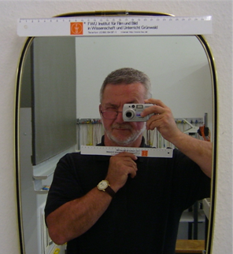

Stelle dich etwa 50 cm vor den Wandspiegel und zeichne den Umriss deines Spiegelbildes mit einem wasserlöslichen Folienstift nach. Dabei sollte ein Auge geschlossen werden.

Damit du anschließend die Größe von Spiegelbild und Original vergleichen kannst, halte ein Lineal unter dein Kinn und markiere dessen Enden im Spiegelbild.

Verändere nun deine Entfernung vom Spiegel. Was fällt dir dabei auf?

Aufgabe:

Fertige eine Versuchsskizze an.
Beschreibe und erkläre deine Beobachtung.
Wie groß muss also ein Spiegel sein, damit man sein eigenes Gesicht vollständig darin sehen kann?

Die nachstehende Skizze soll dir die Erklärung erleichtern.
(Damit sich eine Person von 180 cm Körpergröße von den Haaren bis zu den Fußspitzen im Spiegel sehen kann, muss dieser mindestens 90 cm hoch sein.)

